技术交底书

发明创造名称： 一种可配置的数据表格

发明人： 林汉锐

联系方式： 13632740589

# 本发明的技术关键点或欲保护点：

# 一种可配置的数据表格。

# 背景技术：（对最接近的现有技术的说明，也是对发明的理解、检索、审查有用的技术，可以结合附图来描述，也可以引证反映这些背景技术的文件; 指出背景技术中存在的问题和缺点,本发明创造不能解决的缺点不必写）

**对于云平台来说，数据采集是统计分析的基础，高效智能地显示个性化的表格，是云平台数据分析功能不可或缺的重要部分。目前，大多数表格都是根据用户的具体指标，开发人员在该指标的基础上，编写静态页面和查询数据的SQL语句，并对数据显示在页面上。如果用户需要增加新的数据表格，则需要提出新的需求，再交给开发人员进行开发部署上线，这种效率是比较低下的。**

# 发明目的：（针对现有技术存在的不足写明发明实现的目的）

**提供一种可以根据用户配置，个性化显示的数据表格系统。**

**4、技术方案：**

1. **开发人员在系统中创建好一个JSP模板，定义好表格所需要的各种占位符, 所有的数据表格都是基于该模板来显示数据的。**
2. **开发一个配置页面，用户在该配置页面上，可以选择对表格的主题，列头，数据源进行设置，保存配置信息。**
3. **服务器的页面解析器，首先加载a步骤的JSP模板，接着查询b步骤用户的配置信息，将配置信息保存为页面参数，结合 SpringMVC与JSTL的技术，将配置信息填充到模板指定的占位符上。**

**可配置表格系统主干业务流程图**

1. 设置参数页面流程

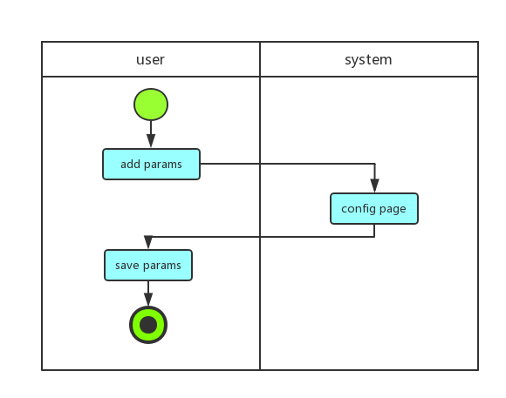

1. 系统生成表格流程

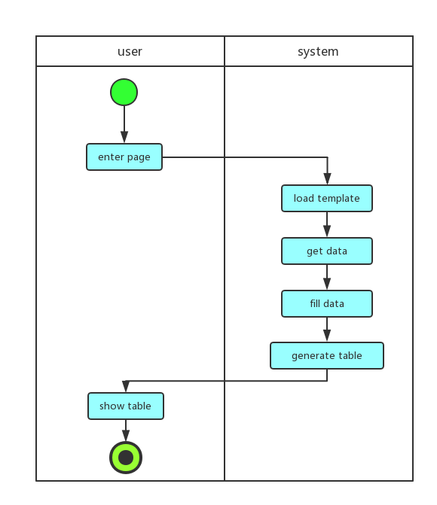

**可配置表格系统特点：**

1. **开发工作量小**

**开发参数配置页面，一个JSP模板页面，以及一个通用的表格生成控制器。**

1. **个性化程度高**

**用户可以根据自己的需求选择指定的数据列，设置相关的表格标题。**

1. **效率高**

**用户不需要再向产品提需求，项目经理安排开发人员进行页面开发，节省了大量的时间，而且页面风格统一。**

1. **系统可扩展性高**

**无论对于A类型的数据表格，还是B类型的数据表格，只需要增加对应的数据源，显示数据源所有的数据列即可，模板及控制器无须进行变动。**

不太明白html模板是怎样的一个内容

我有一个笔误，应该是 JSP模板，html不能动态加载数据的。

JSP模板是一个普通文件，在这个文件里，会在指定位置画好各个边框，并给不同的边框定好各自的名称。这个名称用于后面的程序找到各个指定的边框，并对该边框中的内容进行填充。

不懂占位符是什么

由第1点可知，JSP模板中会有多个边框，并且各个边框需要显示的内容是不一样的，所以第1点中提到的，给各个边框指定的名称，就是占位符。

配置页面的截图？

对配置页面中的某些内容进行解释，以让代理人明白配置页面中要配置的具体是些什么内容？

配置页面如下：





数据源：指的是平时用户操作的数据，系统会保存在一个指定的表格里，用户可以查询到这些数据，切换数据源下拉框可以使用不同的数据表格。

可选列：指数据表格的列头。

已选列：用户不需要选择，可以选择自己关心的数据列，无须全部选择。所选择的列，则是最终显示出来的表格表头。

结合一个实际的应用场景说明下方案的3个步骤

系统已经收集了用户平时的操作数据，这是数据采集的功能，不属于报表功能，不在这里叙述，但是报表必须基于这些采集到的数据。

JSP模板只有一个，模板上已经定义好各种占位符，在报表功能对外开放使用的时候启用。

示例1：

1. 用户需要查询每天各个地区机器人的在线状态
2. 首先进入配置页面，即第3步第1个截图，保存好配置。
3. 进入配置好的报表，显示的报表如下：

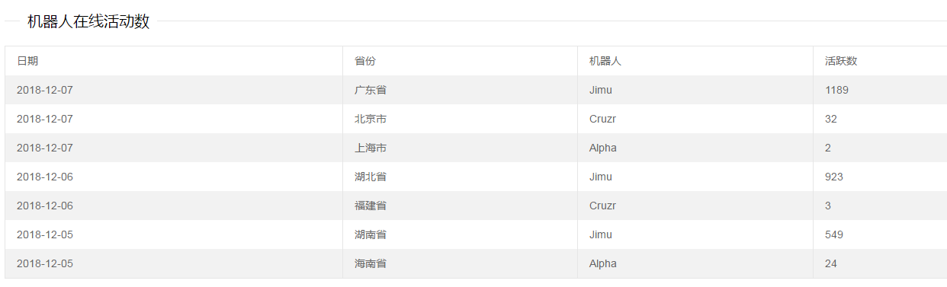

1. 如果在配置页面将机器的在线总时长，平均日活量，则在配置页面，将最后两列勾选上。



1. 进入报表页面，显示内容如下：

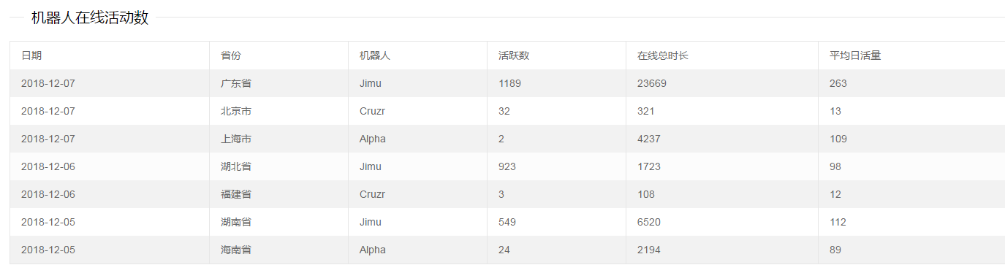

示例2：

帖子排行的操作也类似。配置好需要显示的表格列头，进入报表就可以展示所选择的表格数据了。

每一个新报表，经过配置后即可展示，而不需要再经过研发人员进行开发，效率高。报表可以根据用户的需要来增删需求的数据列，可复用性强。